[重磅！北医三院整形外科 Int Wound J. 论文因评审问题撤稿，同期 160 余篇 “中招”](https://mp.weixin.qq.com/s?__biz=MzIxMDEwNDU1OA==&mid=2647883282&idx=4&sn=34eabd46bf5b970149ac33b0d9979f36)

原创sleuth[Pubpeer](javascript:void(0);)2025-04-30 09:25:11新加坡

 **提示**：**欢迎点击上方「Pubpeer」↑关注我们！**

编者按

**最新、最快、最真实的科研匿名评价论文报道；关注高校院所科研生态，欢迎提供新闻线索。联系邮箱：Pubpeer@qq.com**



2021 年 12 月 21 日，由来自北京大学第三医院整形外科的张新玲、杨欣等多位学者撰写的《成人慢性骨髓炎伴软组织缺损的骨科治疗临床研究》一文，在 Wiley Online Library 平台的《International Wound Journal》（《国际创伤杂志》）上发表，该文章的 doi 为 10.1111/iwj.13729，影响因子 2.6，属于 Q1 区，issn 分别为 1742 - 4801 和 1742 - 481x 。

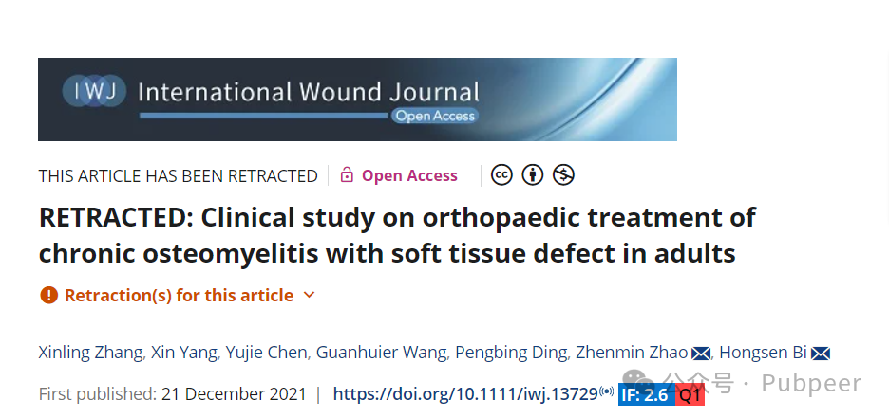

然而，2025 年 4 月 23 日，该文章被撤回。此次撤稿源于 2025 年 4 月《International Wound Journal》超过 160 篇文章的大规模撤稿事件。经出版商调查发现，这篇文章是在同行评审过程存在问题的情况下被录用的。期刊主编 Keith Harding 教授与 John Wiley & Sons Ltd 达成一致，决定撤回该文章。面对撤稿通知，文章作者未作回应。

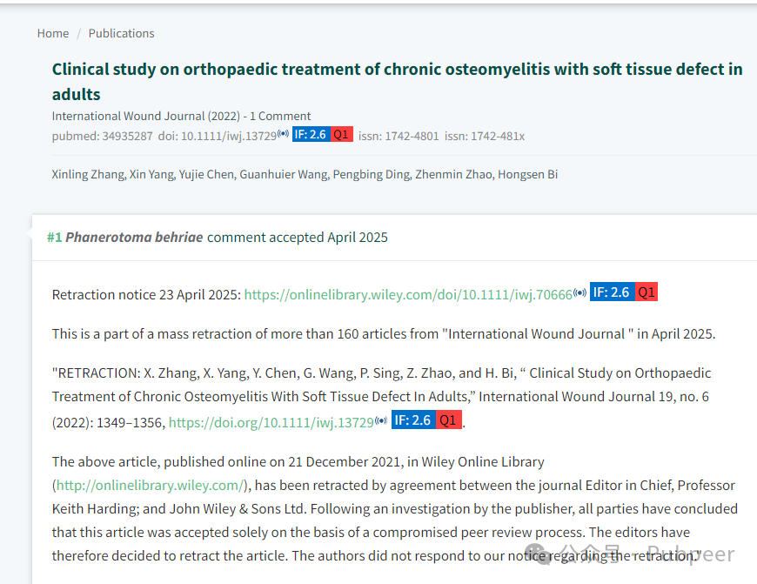

https://onlinelibrary.wiley.com/doi/10.1111/iwj.13729

https://pubpeer.com/publications/0D20201CF039760FE5945CCD0684F1#0

来源：公众号pubpeer原创，文章涉及作者姓名都为音译名字；转载贴子请注明出处，若没注明pubpeer公众号出处，构成侵权。





声明：转载此文是出于传递更多信息之目的。若有来源标注错误或侵犯了您的合法权益，请作者持权属证明与本网联系，我们将及时更正、删除，谢谢

**Pubpeer，专注科研工作者。关注请长按上方二维码。投稿、合作、转载授权事宜请联系本号，回复2025，微信ID：BikElisabeth  或邮箱：Pubpeer@qq.com**